
Folleto del alumno sobre: Conceptos
básicos de las videoconferencias
Unirse a una reunión
Para muchos de nosotros, la primera vez que usamos una herramienta de videoconferencia es cuando alguien nos invita a una reunión. Por lo general, recibimos una invitación a través del correo electrónico.

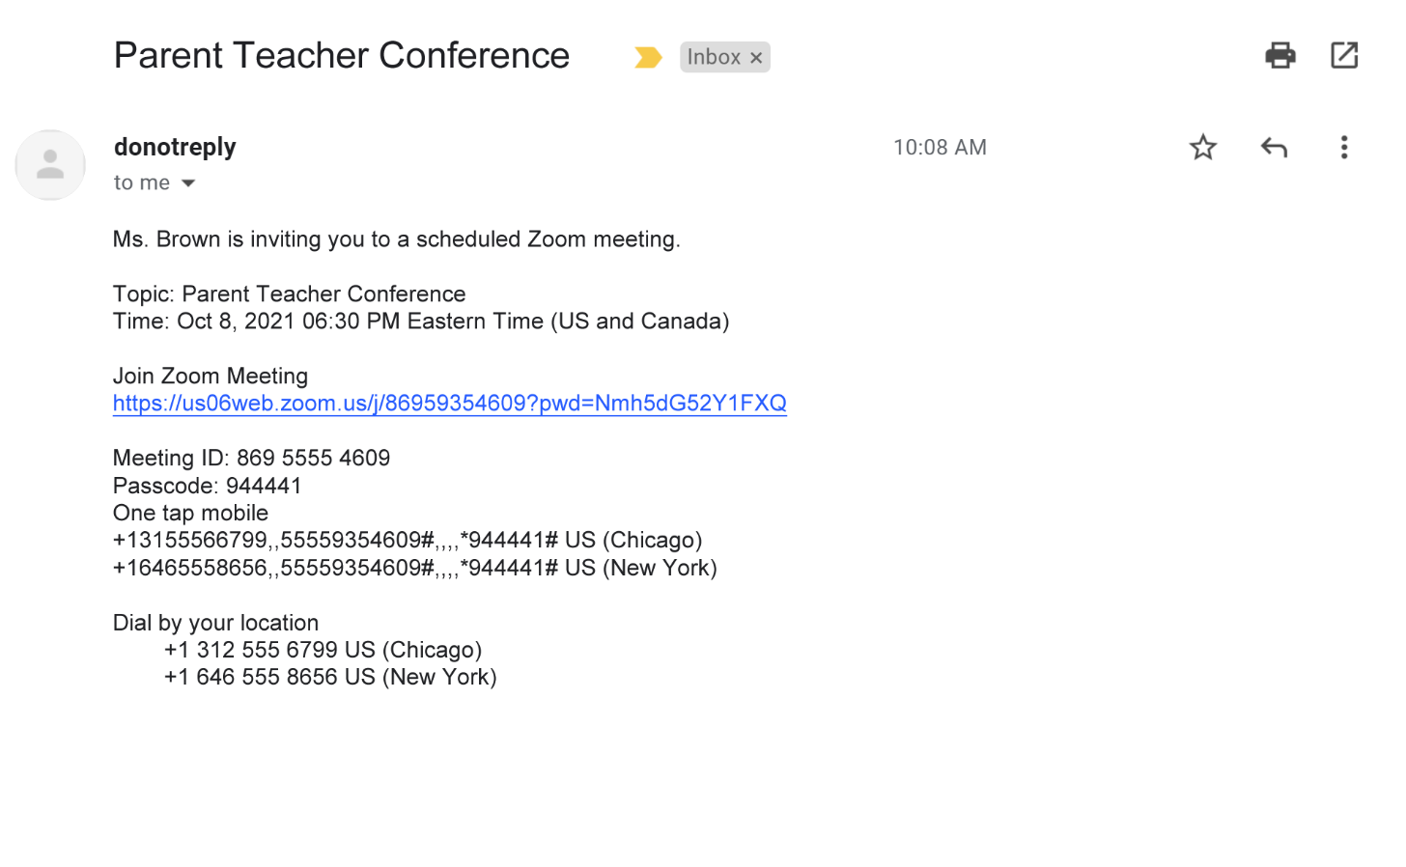
Números de teléfono
Código de identificación y código de acceso
Quién le está invitando
Enlace para unirse
Fecha y hora
Tema

Funciones comunes de los participantes
Funciones comunes que usará al unirse a las reuniones de Zoom:
- Silenciar y activar el audio de su micrófono.
- Activar y desactivar su cámara de video.
- Chatear con otras personas en la reunión.
- Compartir su pantalla.
- Usar el ícono de reacciones y levantar la mano.
- Cambiar la vista de galería a la vista de orador.
- Ver la lista de otros participantes.
- Salir de la reunión.

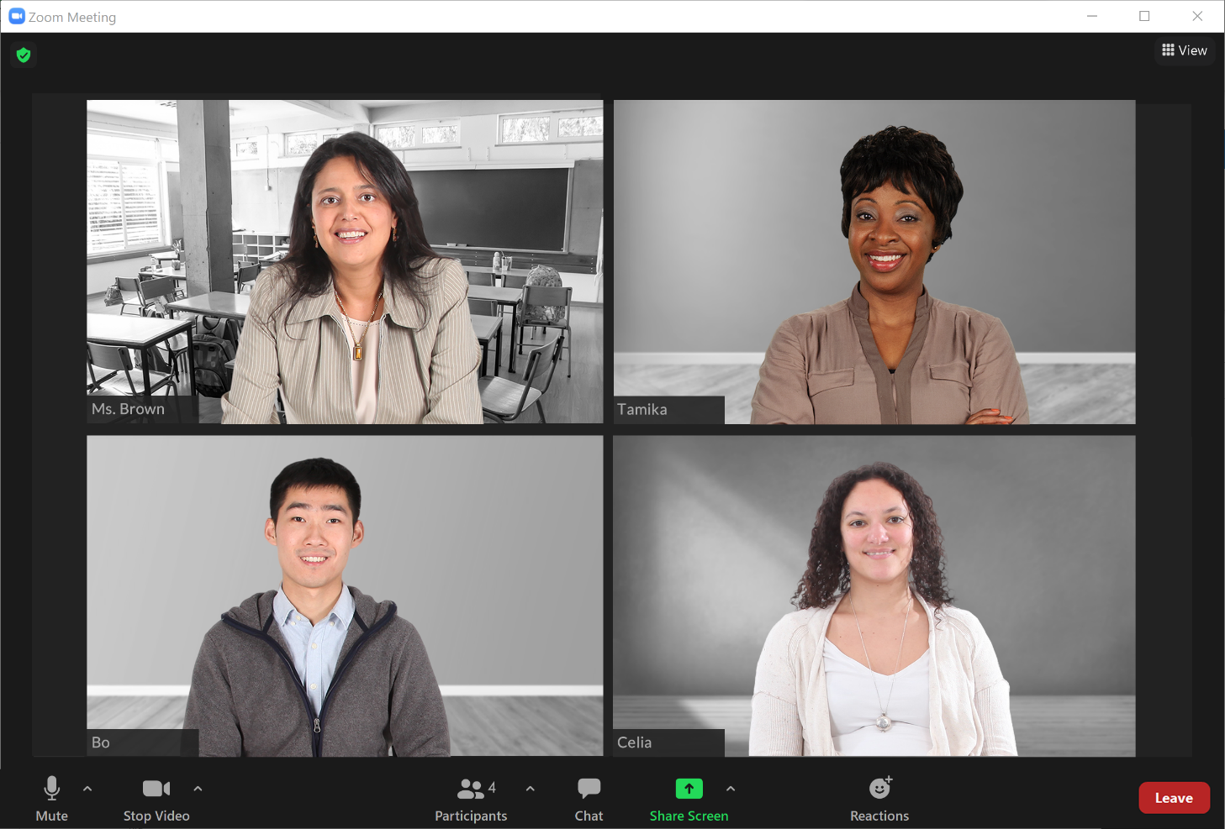
1. Silenciar y activar el audio
4. Compartir la pantalla
3. Chat
2. Iniciar o detener el video
6. Cambiar la vista

5. Reacciones
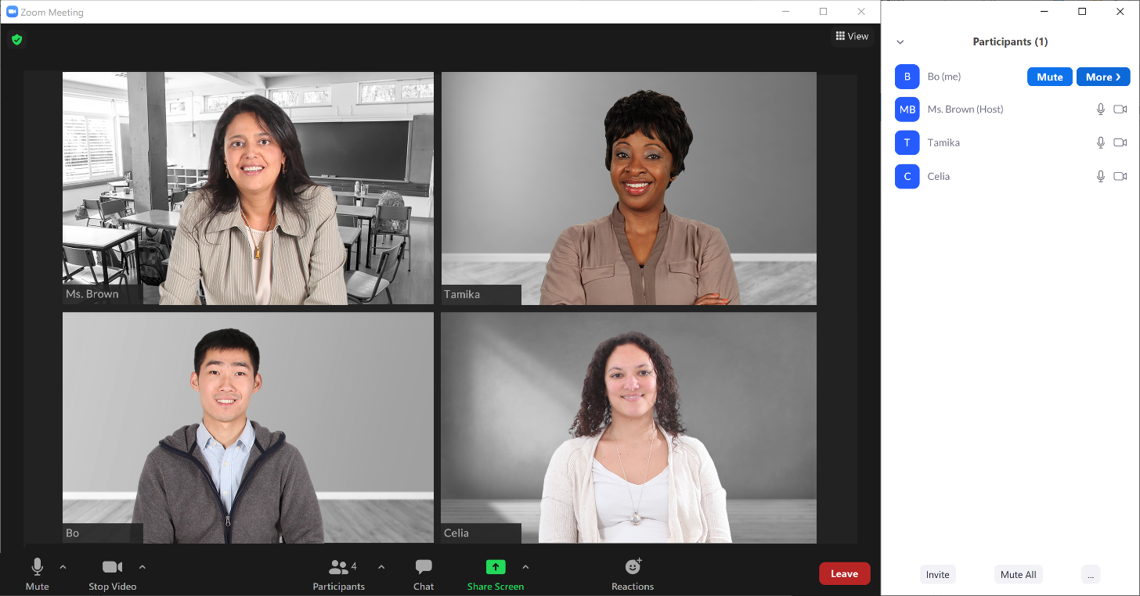
8. Salir de la reunión
7. Ver a los participantes

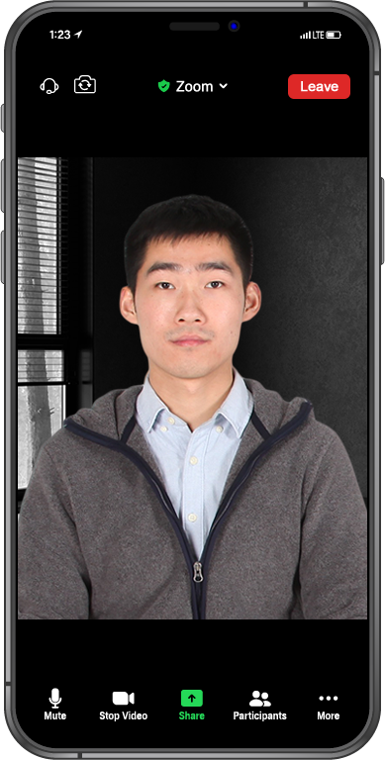
1. Silenciar y activar el audio
2. Iniciar o detener el video
4. Compartir la pantalla
8. Salir de la reunión
Más funciones
7. Ver a los participantes
Consejos para el anfitrión
Seguridad
- Bloquear una reunión después de que comience para evitar que cualquier persona no deseada ingrese a la reunión.
- Habilitar la sala de espera para solo admitir a las personas que usted desea que asistan a la reunión.
- Considerar las funciones que desea que los participantes puedan hacer, como activar el sonido por sí mismos, compartir su pantalla o chatear. Puede ajustar estas funciones antes de que comience la reunión o puede hacerlo durante la reunión.
- Si una persona no deseada ingresa a su reunión, puede usar la función "Remove Participant" (Eliminar participante) para eliminarla. Esa persona no podrá volver a unirse a la reunión hasta que usted lo permita.
Panel de participantes
- Como anfitrión, también tiene más funciones disponibles en el panel "Participants" (Participantes). Aquí hay otros consejos:
  - Si alguien hará una presentación o hablará durante mucho tiempo, puede silenciar a todos en una reunión con el botón "Mute All" (Silenciar a todos). Esto es útil para mantener el ruido de fondo al mínimo.
  - Si el sonido de fondo proviene de un participante y no puede silenciarse, puede silenciar a esa persona haciendo clic en el botón "Mute" (Silenciar) junto a su nombre.
Grabación
Si desea guardar una grabación de la reunión, puede utilizar la función "Record" (Grabar). Esto guardará una grabación del video en su computadora o en su cuenta de Zoom en línea.
- Siempre informe a las personas cuando planee grabar una reunión. Zoom también puede emitir un mensaje emergente o una alerta de audio a los participantes para indicar que se está grabando la reunión.
Finalizar
- Como anfitrión, es importante que usted finalice la reunión cuando esta termine. Para finalizar la reunión, haga clic en "End" (Finalizar) y, luego, haga clic en "End Meeting for All" (Finalizar la reunión para todos). De este modo, finaliza la reunión para todos los participantes de inmediato.
Para obtener más información

Visite https://www.digitallearn.org para obtener más cursos y para ayudar a desarrollar habilidades y confianza en el uso de la tecnología.

